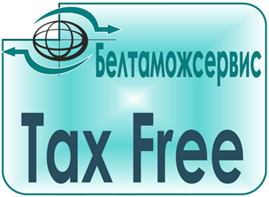
Памятка сотруднику таможенной службы

Республики Беларусь
Tax Free – это система возврата НДС. Воспользоваться услугой Tax Free в Беларуси могут покупатели постоянно проживающие за пределами Таможенного союза ЕАЭС (Включает: Беларусь, Россию, Казахстан, Армению, Киргизию). Оператор системы Tax Free в Беларуси – РУП «БЕЛТАМОЖСЕРВИС».
Сотрудник таможенной службы подтверждает вывоз товара за пределы Беларуси. Чтобы подтвердить вывоз товара сотрудник таможенной службы проверяет:
- документ для выезда за границу
Сведения о документе должны соответствовать сведениям, указанным в чеке Tax Free.
- наличие первого экземпляра чека Tax Free с прикрепленными к нему кассовыми чеками, подтверждающими оплату вывозимых товаров.
И копии второго экземпляра чека Tax Free для таможенной службы
- вывозимые товары указанные в чеке Tax Free
Товар должен быть неиспользованным, находиться в неповрежденной упаковке. Сведения о вывозимом товаре должны соответствовать сведениям, указанным в чеке Tax Free. Если вывоз товара подтверждается частично – в программе Tax Free отмечаются позиции, которые не прошли контроль. Также в программе Tax Free проставляется дата вывоза товаров и код таможенного органа.
Товар может быть предъявлен сотруднику таможенной службы в течение 3х месяцев со дня покупки.
Если контроль пройден успешно – сотрудник таможни проставляет в первом и копии второго экземплярах чека Tax Free в Поле 5 «Отметка таможни (подтверждение вывоза товара)/ Stamp of customs (confirmation of exportation of goods) подпись, печать и дату вывоза товаров. А копию второго экземпляра чека Tax Free оставляет в таможенной службе.
Если контроль не пройден – сотрудник таможенной службы возвращает первый и копию второго экземпляра чека Tax Free покупателю.
Дополнительную информацию о системе Tax Free можно получить в РУП «Белтаможсервис» на сайте www.tax-free.by или по телефону: +375172792568

